«День добра и уважения» в МБОУ СОШ с.Большой Труев
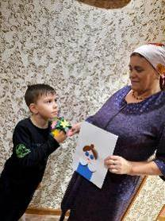
Есть старая добрая истина: возраст определяется не количеством прожитых лет, а состоянием души. И это, безусловно, так! Когда ты видишь активных, не уставших от жизни пожилых людей, то понимаешь, как им повезло. Но есть другие примеры, когда люди, достигнув определенного возраста, испытывают чувство одиночества, их круг общения становится всё более узким…И нет ничего важнее, чем напомнить им, что они не забыты, что еще нужны своим родным, близким, обществу.
По доброй традиции в первый день октября мы отмечаем Международный день пожилых людей. День пожилого человека — это День Мудрости, Добра и Уважения! Это праздник, который дает еще раз понять всем нам, что старшее поколение нуждается в нашей любви, заботе и внимании. В добрый и светлый праздник мы окружаем особым вниманием не только наших родителей, бабушек и дедушек.
Именно такая забота и внимание были проявлены на праздновании Дня пожилого человека. День пожилого человека бывает раз в году, но повод проявить участие к людям серебряного возраста есть всегда. Давайте отвлечёмся от забот, найдём минутку, чтобы позвонить, навестить, обнять наших дедушек и бабушек. Ведь всех подарков им дороже наше внимание и возможность поговорить…

